ФЕДЕРАЛЬНОЕ ГОСУДАРСТВЕННОЕ АВТОНОМНОЕ УЧРЕЖДЕНИЕ

ДОПОЛНИТЕЛЬНОГО ПРОФЕССИОНАЛЬНОГО ОБРАЗОВАНИЯ

«СЕВЕРО-КАВКАЗСКИЙ УЧЕБНО-ТРЕНИРОВОЧНЫЙ ЦЕНТР ГРАЖДАНСКОЙ АВИАЦИИ
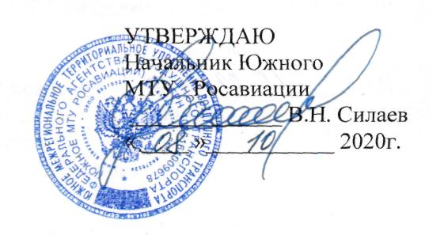

ДОПОЛНИТЕЛЬНАЯ ПРОФЕССИОНАЛЬНАЯ
ПРОГРАММА ПОВЫШЕНИЯ КВАЛИФИКАЦИИ

«ПЕРИОДИЧЕСКАЯ ПОДГОТОВКА СПЕЦИАЛИСТОВ

ПО ТЕХНИЧЕСКОМУ ОБСЛУЖИВАНИЮ
ВЕРТОЛЕТА МИ-2 С ДВИГАТЕЛЕМ ГТД-350»
(А и РЭО)

г. Ростов-на-Дону
2020г.

Продолжительность подготовки по данной программе составляет 53 учебных (академических) часа.
Продолжительность учебного часа - 45 минут, продолжительность учебного дня 6-8 учебных часов.
Срок обучения по программе - 8 учебных дней (9 календарных дней) при 6 дневной рабочей недели.
Форма контроля – экзамены, зачёты.

Тематическое содержание подготовки
№  п | Наименование учебных дисциплин | Количество часов
 |  | Всего  Час. | Лекции  (ДОТ)  Час. | Практ.  занят  Час.
1. | Электрооборудование вертолета Ми-2 и его техническая эксплуатация. | 13 | 12 | -
2. | Приборное оборудование вертолета Ми-2 и его техническая эксплуатация. | 11 | 10 | -
3. | Радиооборудование вертолета Ми-2 и его техническая эксплуатация. | 7 | 6 | -
4. | Обеспечение безопасности полетов в ИАС. | 4 | 4 | -
5. | Нормативные и регламентирующие документы по технической эксплуатации и обслуживанию воздушных судов гражданской авиации Российской Федерации. | 9 | 8 | -
6. | Авиационная безопасность. | 9 | 8 | -
 | ИТОГО: | 53 | 48

